1. Реализовано
2. Не сделано. Из лекции не понял как работает статическая линковка и как можно разбить с++ проект на модули. Порылся в интернете, также не понял.
3. Скрины:

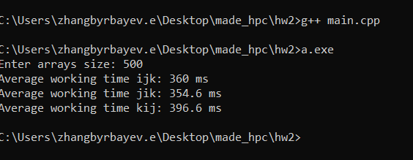

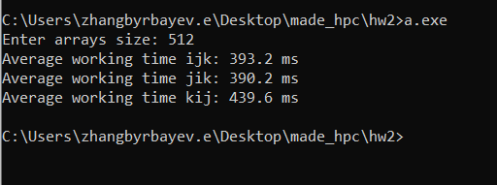

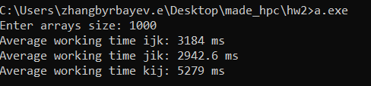

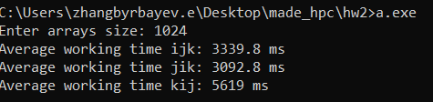

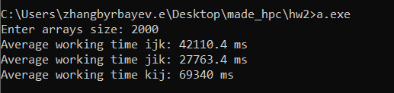

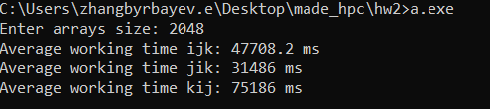

1. Bash-команды в текущей директории